|  |  |
| --- | --- |
| **C:\Users\az.roman\AppData\Local\Microsoft\Windows\INetCache\Content.MSO\517F8D7D.tmp** | AUTOR DEL PROYECTO: |
| **ADRIÁN ZEUS ROMÁN GARCÍA** |
| TUTOR DEL PROYECTO: |
| **FELIPE MACHADO SANCHÉZ** |
| **TRABAJO FIN DE GRADO DE INGENIERIA DE TECNOLOGIAS INDUSTRIALES** |

|  |  |  |
| --- | --- | --- |
|  | TITULO DEL PROYECTO: |  |
| **CONSTRUCCIÓN DE UN SIMULADOR DE “MODELOS ANALOGOS” GEOLOGICOS** |
|  |
| **TOMO 1:**  **MEMORIA Y ANEJOS**   * MEMORIA * ANEJO 1: PLANOS * ANEJO 2: CALCULOS Y PRINCIPIOS FISICOS |
| FECHA DE REALIZACIÓN: CURSO 2019-2020 |

**MEMORIA DESCRIPTIVA**

**INDICE:**

1. **OBJETIVOS DEL PROYECTO**
2. **INDICE DE FIGURAS**
3. **ENSAYO “MODELO ANALOGO” GEOLOGICO**
   1. **DESCRIPCION DEL ENSAYO**
   2. **PRINCIPIOS TEORICOS**
4. DESCRIPCION DEL PROTOTIPO
   1. DISEÑO DE LA ESTRUCTURA Y MECANICO
   2. ELECCION DEL MOTOR PASO A PASO
   3. DISEÑO ELECTRONICO
5. BIBLIOGRAFIA

# OBJETIVOS DEL PROYECTO

El proyecto busca crear una nueva máquina para realizar un ensayo de modelo análogo para el área de geología de la universidad Rey Juan Carlos (que actualmente carece de un método para realizar esta práctica) utilizando hardware y software libres.

Este diseño tiene como meta ser accesible en todo el mundo, mediante las indicaciones dadas en <https://github.com/zeus97roman/tfg> .

El proyecto debe de ser capaz de realizar un ensayo, con una distancia y una velocidad regulable por el usuario, entre un máximo y un mínimo, y controlado desde un cuadro de mando con una interfaz sencilla y operativa.

En ningún momento del ensayo la maquina debe sufrir deformaciones plásticas ni dañar sus componentes electrónicos y los resultados de cada ensayo deben de ser independientes de los anteriores (una vez terminado el experimento la maquina deberá volver a su estado inicial tanto la parte mecánica como el software).

Por cuestiones de seguridad y educativas el ensayo debe poderse detener y/o reiniciar durante su funcionamiento de forma fácil e intuitiva.

# INDICE DE FIGURAS ,TABLAS , ECUACIONES Y ABREVIATURAS

Ilustración 1. Caja de modelado

Ilustracion2. sistema de modelado

Ilustración3. Vista isométrica del prototipo

Ilustración4. Vista derecha del prototipo

Ilustración5 Vista frontal del prototipo

Ecuación 1. Similitud geométrica

Ecuación2. Similitud cinética

Ecuación3. Similitud de velocidades

# ENSAYO “MODELO ANALOGO” GEOLOGICO

## DESCRIPCION DEL ENSAYO

A la hora de representar una realidad con modelos podemos se distinguen 3 tipos (En Turner 1970:364): modelos icónicos, análogos, y simbólicos

Los **modelos icónicos** son aquellos que representan un evento real atreves de propiedades morfológicas, cambiando la escala, pero conservando las propiedades topológicas.

un ejemplo de estos modelos es una maqueta donde se ha aplicado un factor de escala, este tipo de modelado tienen unas implicaciones menos obvias que pueden ser importantes en algunos casos, como que la relación con la rugosidad no se conserve porque depende de la escala, y esto puede afectar a los resultados.

Los **modelos análogos** son aquellos que poseen algunas propiedades similares al objeto real sin ser una regla morfológica del mismo. Normalmente se utilizan ciertas convenciones que codifican las propiedades del objeto para su lectura.

El modelo análogo o analógico utiliza los principios de escalado para reproducir una situación real que debido a su tamaño y/o duración no es posible observar fácilmente.

Un ejemplo de modelo análogo son los mapas impresos donde se consigue un resultado distinto al objeto real pero que facilita la lectura de algunas propiedades en concreto.

Los **modelos simbólicos** se construyen mediante reglas más abstractas, representando en muchos casos el objeto real de forma matemática.

Un ejemplo es la representación matemática de un edificio permite aplicar algoritmos para calcular esfuerzos.

Los procesos geológicos son especialmente duraderos y grandes por eso esta técnica está muy utilizada en esta rama de la ciencia. Un ejemplo es el proceso de orogenia que puede durar millones de años y afectar a continentes enteros, y con este ensayo se puede representar en unas pocas horas.

Este ensayo consiste en colocar unos materiales con propiedades parecidas a los que queremos emular (el modelo análogo sobre el que vamos a trabajar), en un entorno controlado, y aplicar fuerzas y desplazamientos regulados para observar los efectos que producen.

Suele estar compuesto por una caja con 1 o 2 paredes móviles y en algunos casos, 1 o 2 caras transparentes para poder ver el interior de la caja (aunque puede que no tenga caras laterales o que las tenga opacas), en el interior de esta caja se depositan los materiales del experimento (en ocasiones pueden colocarse formando capas para representar la interacción entre diferentes materiales) y se desplazan las caras móviles (controlando la velocidad y duración del experimento) para observar los cambios.

El ensayo ha evolucionado durante los años desde cuando en 1812 creado por Marion Hall

**La caja de modelado**, es el modelo más antiguo y básico porque se acciona a mano, esto hace que se encuentre en muchos centros educativos para que se vean los efectos de forma fácil pero no es muy práctico porque no es sencillo controlar la velocidad y el desplazamiento de forma precisa.

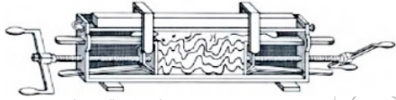

Ilustración 1 caja de modelado

**El sistema de modelado**, es una actualización de la caja de modelado a las nuevas tecnologías de computación y mecánica, consiguiendo mucha más precisión y trazabilidad, consiguiendo velocidades del orden de micras por segundo constantes (nota 1µm/s = 3,6 mm/h).

. 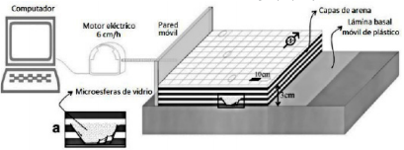

Ilustracion2 sistema de modelado

## PRINCIPIOS TEORICOS

En 1937 Marion King Hubbert describió **los principios de escalado** para el modelo análogo, relacionando así los datos de longitud (L) y duración (t) del evento natural prototipo (p) y el que deberemos representar en el modelo (m) a través de constantes de proporcionalidad.

$\frac{L_{n}^{m}}{L_{n}^{p}}=C_{L}$**EC.1 similitud geométrica $\frac{t_{n}^{m}}{t_{n}^{p}}=C_{t}$**  **EC.2 similitud cinética**

Donde n es un numero entero que indica el evento (1,2,3…) y CL y Ct son constantes de proporcionalidad.

Si utilizamos que velocidad (v) es distancia (L) entre tiempo (t), utilizando las ecuaciones 1 y2 podemos afirmar que:

$v_{p}=v_{m}*\frac{L_{n}^{p}*t_{n}^{m}}{L_{n}^{m}*t_{n}^{p}}=v_{m}*\frac{C_{t}}{C_{L}}$**EC.3 similitud de velocidades**

Como podemos ver es esencial controlar los factores de distancia y velocidad para realizar el experimento de forma adecuada y precisa.

# DESCRIPCION DEL PROTOTIPO

## DESCRIPCION DEL PROTOTIPO

El prototipo que llevaremos a cabo es un sistema de modelado con una cara móvil, accionada por un motor paso a paso.

## DIMENSIONES GENERALES DEL PROTOTIPO

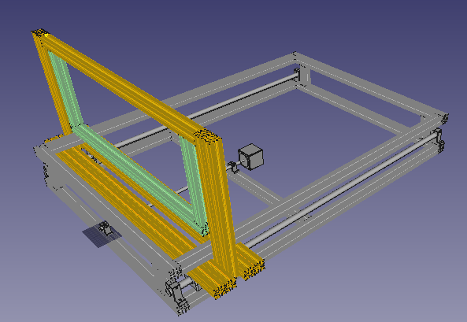El diseño tiene unas dimensiones de **1120mmx980mmx500mm**

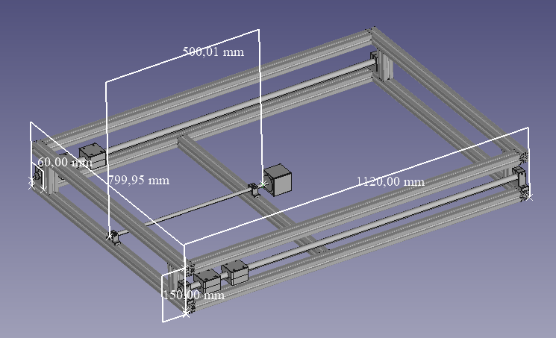Ilustración 3. Vista isométrica del prototipo

Ilustración 4. vista dela parte fija

El sistema tiene una parte fija, la cual tiene una altura de 150 mm y ocupa una superficie de 800mm x 1120 mm.

Esta parte es el soporte de la máquina, sobre ella están montados dos carriles y el sistema de fuerza (motor y husillo) para que se deslice la cara móvil.

El desplazamiento máximo de la cara móvil está delimitado por el husillo (500mm) y el soporte de la cara móvil, que reducirá el desplazamiento

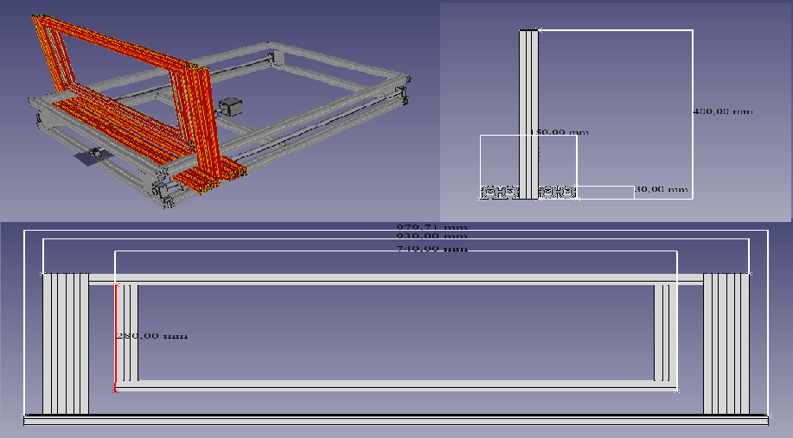

Ilustración 5. vistas del puente móvil

La pieza móvil es la parte más crítica de la estructura, porque es la que soportará las principales cargas debidas al ensayo (por un lado, la fuerza del motor y por otro la presión ejercida por el modelo análogo al ser desplazado).

Por eso es la parte con más refuerzos y la que limitara las fuerzas que podemos ejercer y el tamaño del experimento.

Particularmente analizaremos los esfuerzos a torsión de las barras de los laterales, las uniones con el husillo y las correderas.

## DATOS TECNICOS DE PIEZAS

Esta es una lista de los datos importantes para la identificación de piezas, y cálculo de valores extremos del diseño.

Este apartado no es un recopilatorio de fichas técnicas, solo un resumen de los datos más relevantes de estas o que se puedan extraer de los datos en estas.

|  |  |  |
| --- | --- | --- |
| **unidades** | **nombre** | **código** |
| 4 | Perfil 30x 30 1000mm | P30_SIM_1000 |
| 2 | Perfil 30x30 doble 970mm | P30_DOB_0970 |
| 1 | Perfil 30x30 810mm | P30_SIM_0810 |
| 4 | Perfil 30x30 800mm | P30_SIM_0800 |
| 3 | Perfil 30x30 740mm | P30_SIM_0740 |
| 2 | Perfil 30x30 doble 400mm | P30_DOB_0400 |
| 2 | Perfil 30x30 250mm | P30_SIM_0250 |
| 4 | Perfil 30x30 90mm | P30_SIM_0090 |
| 18 | Escuadra 30x30 (pequeña) | E30_PEQ_3030 |
| 8 | Escuadra 30x60(Grande) | E30_GRA_3060 |
| 74 | Tornillo M5x16 | TOR_M5_16 |
| 2 | Eje 20x500 acero |  |
| 1 | Husillo paso 5mm largo 500mm |  |
| 1 | Motor QSH5718-56-28-126 |  |
| 4 | Soporte eje D20 |  |
| 1 | Soporte husillo |  |
| 1 | Soporte motor |  |
| 4 | Corredera (parte superior) |  |
| 4 | Corredera (parte inferior) |  |
| 1 | Aduino MEGA 2500 |  |
| 1 | Placa CNC |  |
| 1 | Controlador POLOLU DRV8825 |  |
| 1 | Pantalla DISCOUNT |  |
| 1 | Condensador 100 µF |  |

Tabla 1. Lista de materiales del diseño

### Perfiles de aluminio 30x30:

es el principal elemento para soportar cargas.

En la parte fija de la estructura solo deberá soportar el peso, mientras el puente móvil soportará esfuerzos de torsión y compresión debido a las cargas producidas al deformar el modelo análogo y su propio peso.

Datos técnicos obtenidos de: <http://meysi.es/wp-content/uploads/2016/10/Catalogo-Meysi-Aluminio-2015.pdf>

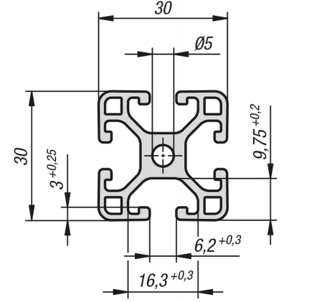

Ilustración 6. Perfil 30x30 de aluminio

|  |  |  |  |  |  |  |
| --- | --- | --- | --- | --- | --- | --- |
| nombre | Sección [cm2] | Peso aprox. [kg/m] | Inercia [cm4] | Limite elástico [kN/cm2] | Fz max  Compresión  [kN] | Mx max  Torsión  [kN*m] |
| Perfil 30x30 sencillo | 3,43 | 0,93 | 2,77 | 2000 | 6860 | 3,69 |
| Perfil 30x30  doble | 6,86 | 1,86 | 20,97 | 2000 | 13720 | 27,96 |

Tabla 2. Datos técnicos perfiles de longitud L 30x30 simples y dobles

El fallo por compresión es despreciable en comparación al causado por torsión, por lo que al calcular los valores que llevan al fallo supondremos que las barras sufren torsión simple causada únicamente por los esfuerzos de deformar el modelo análogo el efecto de las cargas compresivas irá incluido en el factor de seguridad.

Los datos de sección, peso, inercia y limite elástico se obtienen de las tablas de datos, el resto se fueron calculados en el ANEJO 2: CALCULOS

### Escuadras de acero

Las escuadras se utilizan para unir dos barras de la estructura y que actué lo más parecido posible a una estructura reticulada (Una estructura reticulada es aquella en la que el ángulo entre sus barras es fijo y no varía por las cargas, es lo contrario de una estructura articulada). La escuadra consigue esto sosteniendo los tornillos, cuanto mayor sea la escuadra más alejados estarán los tornillos del punto del centro de giro y tendrá que hacer menos fuerza para conseguir evitar el giro (y puede tener más tornillos).

Se utilizará la escuadra 30/30 para uniones que no soporten mucha carga, por su menor precio y tamaño (el que sea más pequeño permite colocarlos en sitios más estrechos).

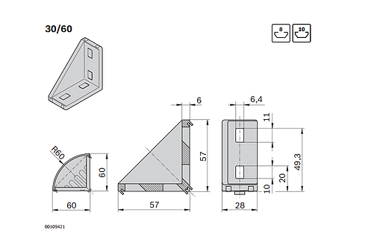Se utilizará la escuadra 60/30 para uniones en la cara móvil, que es donde hay mayores esfuerzos que producen giros.

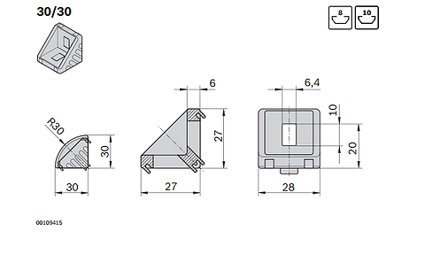

Ilustración 8. Medidas acotadas escuadra 30/60

Ilustración 7. Medidas acotadas escuadra 30/30

|  |  |  |  |
| --- | --- | --- | --- |
| Tipo de escuadra |  |  |  |
| [N] | [N*m] | [N*m] |
| 30/30 | 1250 | 25 | 75 |
| 30/60 | 2500 | 100 | 170 |

Tabla 3. Datos técnicos comparativos de la escuadra 30/30 y 30/60

Todos los datos son obtenidos de la página oficial de Bosch:

<https://www.boschrexroth.com/es/es/productos/grupo-de-productos/tecnologia-de-montaje/elementos-basicos-de-mecanica/elementos-de-union/escuadra/30x60>

estos valores son teóricos, pueden variar en función de cómo se aprieten los tornillos, pero para el cálculo utilizaremos estos datos.

### Tornillos de acero de rosca métrica hexagonal y tuercas.

Los tornillos y tuercas son elementos pasivos que permiten unir piezas perforas ejerciendo fuerzas de compresión entre uno y otro.

Por disponibilidad escogeremos tornillos M5x16 y tuercas de martillo M5, aunque podrían utilizarse otras siempre que cuadren tuerca y tornillo

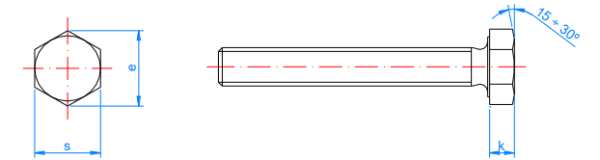

Ilustracion 9. Dimensiones de un tornillo generico

|  |  |  |  |  |  |  |  |  |
| --- | --- | --- | --- | --- | --- | --- | --- | --- |
|  |  |  |  |  |  |  |  |  |
|  |  |  |  |  |  |  |  |  |
|  |  |  |  |  |  |  |  |  |
|  |  |  |  |  |  |  |  |  |
|  |  |  |  |  |  |  |  |  |

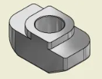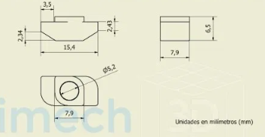Tabla 4. datos de los tornillos

Ilustración 10. Dimensiones de una tuerca de tornillo

|  |  |  |  |  |  |  |
| --- | --- | --- | --- | --- | --- | --- |
|  |  |  |  |  |  |  |
|  |  |  |  |  |  |  |
|  |  |  |  |  |  |  |
|  |  |  |  |  |  |  |
|  |  |  |  |  |  |  |

Tabla 5. Datos de tuercas martillo

### Husillo

El husillo es un tornillo de potencia, el objetivo es transmitir la fuerza del motor para mover el puente.

Para calcular esta fuerza es muy importante conocer ciertos datos del husillo como puede ser el paso (P), diámetro(D) y ángulo del filete(α).

Ilustración 13. Imagen real del husillo

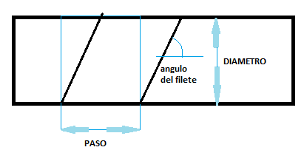

Ilustración 14. Esquema de un husillo

En el caso particular de nuestro husillo **P=1,5mm** , **D=20mm** y tg(α) = $\frac{2D}{P}=\frac{2*20}{1,5}=26,66$ por lo que $α=87,85º$.

### Ejes de acero

### Motor QMOT QSH5718-56-28-126

El motor es la principal fuente de fuerza en el diseño. Por eso será uno de los factores principales para limitar las dimensiones del modelo análogo (las principales limitaciones son o la fuerza del motor o el limite elástico de las piezas de las piezas).

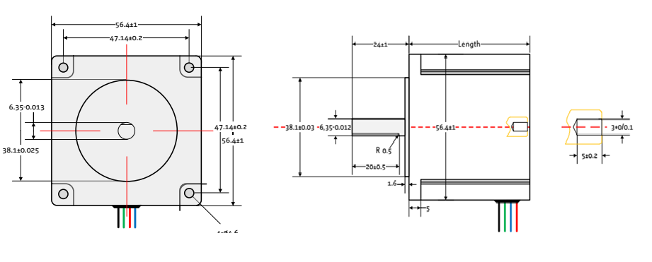

Ilustración 11. Dimensiones del motor

Este motor forma parte de un grupo de modelos con dimensiones parecidas y propiedades semejantes, donde la principal diferencia en dimensiones entre uno y otro es la longitud del motor (length) que en nuestro modelo es igual a 56mm de largo

|  |  |  |  |
| --- | --- | --- | --- |
| Especificación | parámetro | unidades | Motor QSH5718-56-28-126 |
| Angulo de paso |  | º | 1,8 |
| Precisión del paso |  | % | 5 |
| Voltaje nominal | VNOM | V | 3,2 |
| Corriente nominal por fase | IRMS NOM | A | 2,8 |
| Inductancia por fase | RCOIL | Ω | 1,13 |
| Torque (cortocircuito) |  | N*m | 1,89 |

Tabla 6. datos técnicos del motor

Estos son los valores de referencia del motor, pueden cambiar si el motor no trabaja en su estado nominal de corriente y tensión o al cambiar la velocidad de giro del motor.

Cada x pulsos (x dependerá del modo del controlador, puede ser 1, 2,4,8,16 o 32) el motor gira el ángulo de paso, 1, 8º. Si se para el motor mientras esta en movimiento avanzara o retrocederá a una posición estable que son las que son múltiplo de $\frac{1}{2}$ de paso (0,9º).

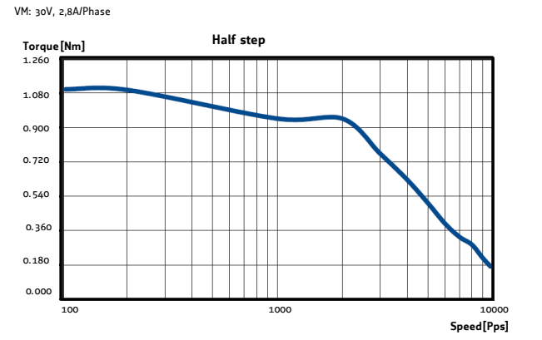ilustración 12. Gráfico de torque frente a velocidad del motor

Observamos que el torque se mantiene estable hasta los 300 pps en 1,08 Nm, desde ese punto cae lentamente hasta las 3000 pps donde ejerce 0,9 Nm, finalmente se reduce de forma logarítmica hasta los 0,18 Nm a los 10 000 pps.

Por eso consideraremos que el valor máximo de velocidad ideal será la que se obtenga con 300pps porque hasta entonces consigue una velocidad uniforme y máxima.

A 300 pps permitiría dar entre 16,88º/s , o lo que es lo mismo , 1 giro cada 213,3 segundos (si el controlador avanza un $\frac{1}{32}$ de paso por pulso) y 540º/s ,o lo que es lo mismo, 1,5 giros/s (si el controlador avanza 1 paso por pulso).

### ARDUINO MEGA 2560

Arduino es una plataforma de hardware y software abierto, es muy popular para diseños en la enseñanza o para proyectos a pequeña escala (en la industria no es muy usual) por su simplicidad de programación y fácil acceso.

Uno de los principales puntos a favor de la plataforma arduino es que tiene muchos complementos electrónicos compatibles, de modo que en la mayoría de los casos no habrá que adaptar voltajes e intensidades para que dos elementos se comuniquen entre si complicando el proyecto.

Arduino tiene varios modelos, en este proyecto escogeremos un arduino MEGA 2560 por su potencia y numero de pines.

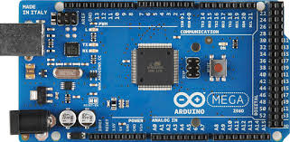

Ilustración 14. Imagen arduino MEGA

* **Microcontrolador:**  ATmega2560
* **Clock speed:** 16 MHz
* **Voltaje operativo**: 5V
* **Voltaje de entrada:** 7-12V
* **Pines INPUT/OUTPUT:** 54
* **Pines analógicos INPUT:** 16
* **Corriente DC por cada pin INPUT/OUTPUT:** 40mA

### CNC SHIELD RAMPS 1.4

Es una placa adaptada para instalarse directamente en un arduino MEGA, sirve para simplificar el circuito para controlar (utilizando controladores de un motor paso a paso) entre el arduino y los motores.

Este modelo puede ayudar a controlar con un solo arduino hasta un máximo de 5 motores, por eso se suele usar en impresoras 3D y en este diseño facilitara mucho la ampliación a un modelo con dos puentes móviles.

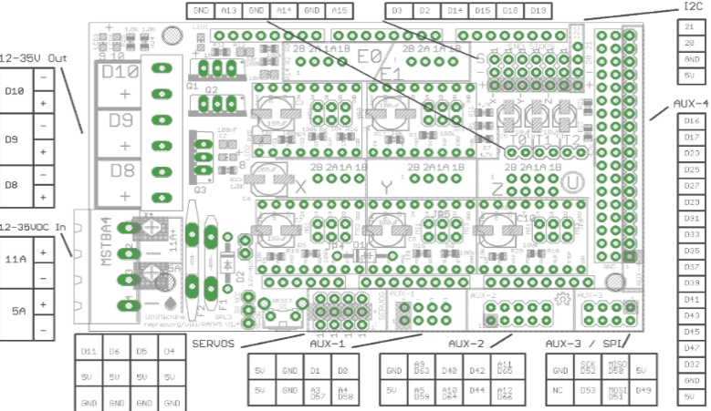

Ilustración 15. Esquema del CNC shield

Esta placa puede ser utilizada por muchos modelos de arduino uniendo los pines de arduino con el pin en cuestión para controlar los pasos o dirección de cada motor y para abastecer de energía a la placa.

El voltaje de trabajo del motor (12V) se introduce por unos pines especiales, para permitir abastecer los motores sin quemar los circuitos de la placa ni de los controladores.

Sobre la placa se deben montar tantos controladores de motores paso a paso como motores haya, en este caso utilizaremos el Pololu Driver DRV8825.

Bajo ellos se encuentran los jumpers de cada controlador, con ellos se puede regular cuantos pulsos hacen falta para avanzar un paso (con cada pulso avanza una fracción de paso, en el caso de nuestro motor cada paso entero es un giro de 1, 8º) de forma manual.

|  |  |  |  |
| --- | --- | --- | --- |
| MS0 | MS1 | MS2 | RESOLUCION |
| bajo | bajo | bajo | 1 |
| alto | bajo | bajo | $$1/2$$ |
| bajo | alto | bajo | $$1/4$$ |
| alto | alto | bajo | $$1/8$$ |
| bajo | bajo | alto | $$1/{16}$$ |
| alto | bajo | alto | $$1/{32}$$ |
| bajo | alto | alto | $$1/{32}$$ |
| alto | alto | alto | $$1/{32}$$ |

NOTA: Siendo ALTO cuando se encuentran los jumpers conectados en las posiciones determinadas y BAJO en el caso contrario.

Como este modelo se puede montar directamente en el arduino es muy importante conocer a que pines va conectados cada puerto de la placa.

* **Pin para el control de pulsos del motor** ………………………………..X_STEP_PIN 54
* **Pin para el control de la dirección del motor** ………………………..X_DIR_PIN 55
* **Pin para el fin de carrera del punto mínimo** …………..……………..X_MIN_PIN 3
* **Pin para el fin de carrera del punto mínimo** ………………………….X_MAX_PIN 2

Esta placa tiene también unos pines libres donde podemos colocar otros periféricos, en este caso esos pines irán a la pantalla DISCOUNT y su encoder.

* **Pin para el encoder**……………………………………………………………BTN_EN1 31

……………………………………………………………BTN_EN2 33

……………………………………………………………BTN_ENC 35

* **Pin para el beeper …**……………………………………………………….…BEEPER 37
* **Pin para la pantalla LSD**……………………………………………………..LCD_PINS_RS 16

................................................................LCD_PINS_ENABLE 17

……………………………………………………………….LCD_PINS_D4 23

……………………………………………………………….LCD_PINS_D5 25

……………………………………………………………….LCD_PINS_D6 27

……………………………………………………………….LCD_PINS_D7 29

### CONTROLADOR POLOLU DRV8825

Un motor paso a paso se mueve cambiando el voltaje de las bobinas que lo forman siguiendo un determinado orden , si se quisiera controlar directamente con el arduino sería muy complicado, por eso existen controladores o drivers como este para poderlo controlar usando 2 pines nada más del arduino y un circuito bastante pequeño.